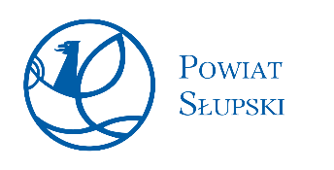

ANKIETA KONSULTACYJNA

Treść pytania:
Czy jesteś za zmianą granicy miasta Słupska polegającej na włączeniu części terenu gminy Słupsk obejmującego:
- obręb ewidencyjny Siemianice,
- obręb ewidencyjny Strzelino,
- część obrębu ewidencyjnego Bierkowo, obejmującego obszar obrębu ewidencyjnego Bierkowo z wyłączeniem działek ewidencyjnych (w obrębie Bierkowo) o numerach: 461, 462, 527/1, 527/2, 527/3, 528/1, 528/2, 528/3,
- część obrębu ewidencyjnego Włynkówko, obejmującego obszar ograniczony od zachodu, południa i wschodu granicami miasta Słupska, od północy granicą terenu zamkniętego linii kolejowej 405 (tj. na południe od działki 294, obręb Włynkówko - z wyłączeniem tej działki)?

Uwaga: Wyrażenie opinii polega na umieszczeniu znaku × w odpowiedniej rubryce. Przy odpowiedzi zaznaczyć można tylko jedną odpowiedź.

JESTEM ZA | JESTEM PRZECIW | WSTRZYMUJĘ SIĘ

IMIĘ I NAZWISKO
ADRES ZAMIESZKANIA (MIEJSCOWOŚĆ)
DATA

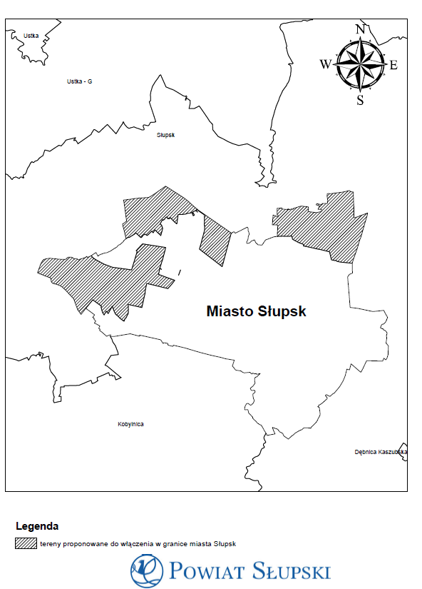
KLAUZULA INFORMACYJNA
1. Informacje dotyczące administratora danych osobowych
Administratorem Pani/Pana danych osobowych jest Starosta Słupski z siedzibą w Słupsku przy ul. Szarych Szeregów 14.
Kontakt:
- bezpośrednio, po wcześniejszym ustaleniu terminu, w siedzibie Starostwa;
- korespondencyjnie: ul. Szarych Szeregów 14, 76-200 Słupsk;
- poprzez ePUAP: /770979683/SkrytkaESP;
- telefonicznie: 59 84 18 500;
- e-mail: starostwo@powiat.slupsk.pl.
2. Inspektor Ochrony Danych
Kontakt:
- bezpośrednio, w siedzibie Starostwa;
- korespondencyjnie: ul. Szarych Szeregów 14, 76-200 Słupsk;
- telefonicznie: 59 84 18 724;
- e-mail: iod@powiat.slupsk.pl.
3. Cel przetwarzania danych osobowych oraz podstawa prawna
Pani/Pana dane osobowe będą przetwarzane w celu przeprowadzenia konsultacji
z mieszkańcami powiatu słupskiego, w przedmiocie zmiany granic gminy Słupsk.
Pani/Pana dane osobowe będą przetwarzane na podstawie art. 6 ust. 1 lit. c RODO oraz art. 3d ust. 2 ustawy z dnia 5 czerwca 1998 r. o samorządzie powiatowym, w związku z art. 4b ust. 1 pkt 2 ustawy z dnia 8 marca 1990 r. o samorządzie gminnym oraz w celu wypełnienia obowiązku archiwizacji dokumentów.
4. Odbiorcy danych osobowych
Pani/Pana dane osobowe nie będą udostępniane podmiotom innym niż upoważnionym
do ich otrzymania na podstawie przepisów prawa. Ponadto mogą być one ujawnione podmiotom, z którymi Powiat Słupski zawarł umowę na świadczenie usług serwisowych
dla systemów informatycznych wykorzystywanych przy ich przetwarzaniu.
5. Przekazywanie danych osobowych do państw trzecich
Pani/Pana dane osobowe nie będą przekazane do państwa trzeciego.
6. Okres przechowywania danych
Przekazane dane będą przechowywane przez okres wynikający z przepisów prawa, m.in. ustawy z dnia 14 lipca 1983 r. o narodowym zasobie archiwalnym i archiwach oraz rozporządzenia Prezesa Rady Ministrów z dnia 18 stycznia 2011 r. w sprawie instrukcji kancelaryjnej, jednolitych rzeczowych wykazów akt oraz instrukcji w sprawie organizacji
i zakresu działania archiwów zakładowych.
7. Prawa osób, których dane dotyczą
Ma Pani/Pan prawo do:
- żądania dostępu do swoich danych osobowych oraz otrzymania ich kopii;
- żądania sprostowania (poprawienia);
- żądania usunięcia swoich danych osobowych, przy czym przepisy odrębne mogą wyłączyć możliwość skorzystania z tego prawa;
- żądania ograniczenia przetwarzania swoich danych osobowych, przy czym przepisy odrębne mogą wyłączyć możliwość skorzystania z tego prawa;
- przenoszenia swoich danych osobowych, przy czym prawo to przysługuje, jeżeli przetwarzanie danych odbywa się na podstawie zgody lub umowy oraz gdy przetwarzanie odbywa się w sposób zautomatyzowany;
- wniesienia sprzeciwu wobec przetwarzania swoich danych osobowych;
- wniesienia skargi do Prezesa UODO, tj. organu nadzorczego zajmującego się ochroną danych osobowych.
8. Informacja o prawie do cofnięcia zgody
Jeżeli przetwarzanie odbywa się na podstawie Pani/Pana zgody, to ma Pani/Pan prawo do cofnięcia zgody w dowolnym momencie bez wpływu na zgodność z prawem przetwarzania, którego dokonano na podstawie zgody przed jej cofnięciem.
9. Informacja o wymogu podania danych
Podanie danych osobowych jest dobrowolne, ale konieczne do prawidłowego przeprowadzenia konsultacji społecznych w powyższej sprawie. Odmowa uniemożliwia wzięcie udziału w konsultacjach.
10. Informacja o zautomatyzowanym podejmowaniu decyzji
Pani/Pana dane osobowe nie są przetwarzane w sposób opierający się wyłącznie na zautomatyzowanym przetwarzaniu, w tym profilowaniu.

Niniejszą ankietę można przekazać:
- drogą elektroniczną na adres e-mail: konsultacje@powiat.slupsk.pl;
- drogą korespondencyjną na adres: Starostwo Powiatowe w Słupsku, ul. Szarych Szeregów 14, 76-200 Słupsk;
- złożyć osobiście w Biurze Obsługi Mieszkańców Starostwa Powiatowego w Słupsku, ul. Szarych Szeregów 14 lub w urzędach gmin powiatu słupskiego.

